诺招聘平台学生使用流程指南
手机注册流程：
- 注册方式
长按识别图一中的二维码，进入注册页面且自动识别到邀约注册码，求职者继续第3步操作即可。

2、未注册账号求职者点击【没有账号，去注册】进入求职者注册页面；已有账号求职者输入手机号码、密码登录诺招聘平台。
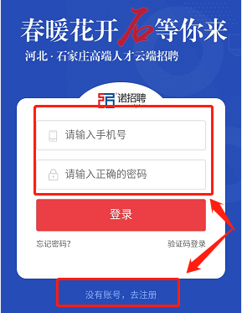
3、求职都依次输入手机号码、验证码（验证码收到不了解决方式见求职者B端注册流程第3条），点击最下方按钮【注册】即可完成账号注册。
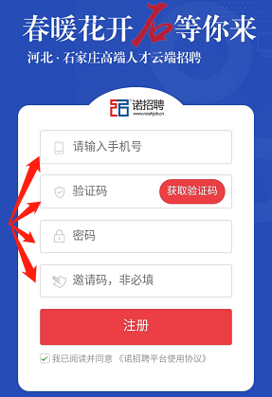
4、点击【注册】按钮后跳转至简历填写页面，按步骤填写简单的简历信息。完成第二步填写后，点击按钮【开启诺招聘】，进入诺招聘平台首页寻找适合你的工作吧！
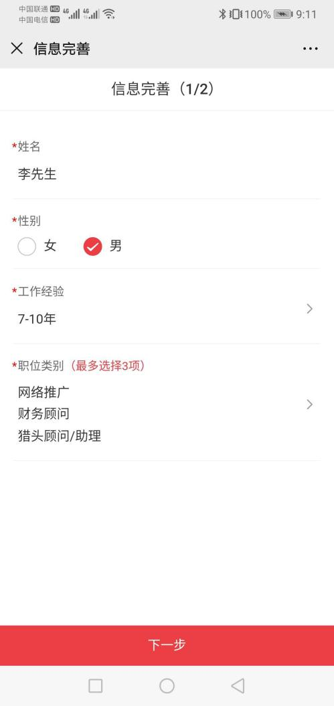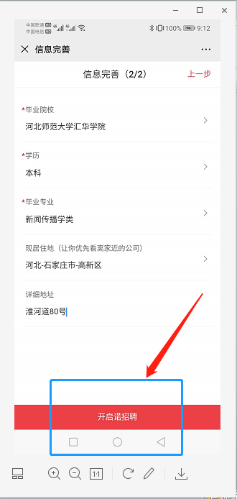
5、小伙伴们，投递简历前记得完善简历哟！点击诺招聘首页下方菜单栏最右侧【个人中心】，个人中心页面点击按钮【我的简历】（如下方图二所示）进入简历修改页面，继续完善简历。
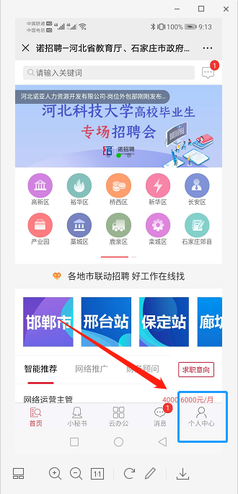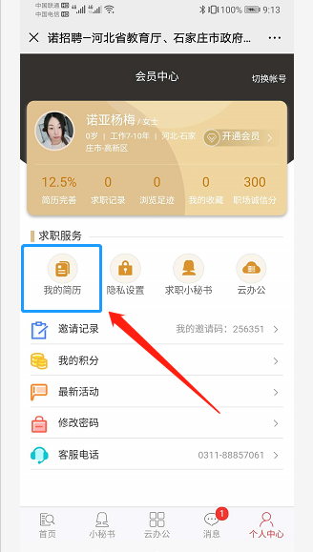
（图一） （图二）
6、简历完善页面点击右侧蓝色铅笔按钮修改简历各项内容（如下方图一所示）；以修改基本信息为例，点击图中红框中画圆圈更换头像；点击更多显示更多选项；点击保存按钮保存修改的信息。
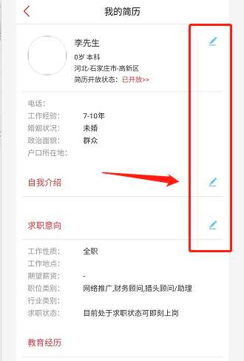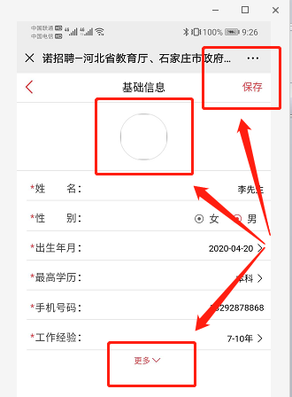
（图一） （图二）
7、简历修改并完善，点击菜单栏【首页】，进入诺招聘平台首页下拉或搜索，找到合适自己的岗位。
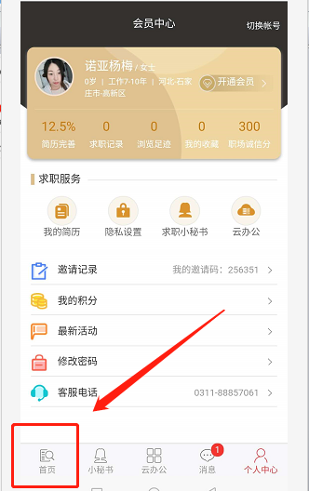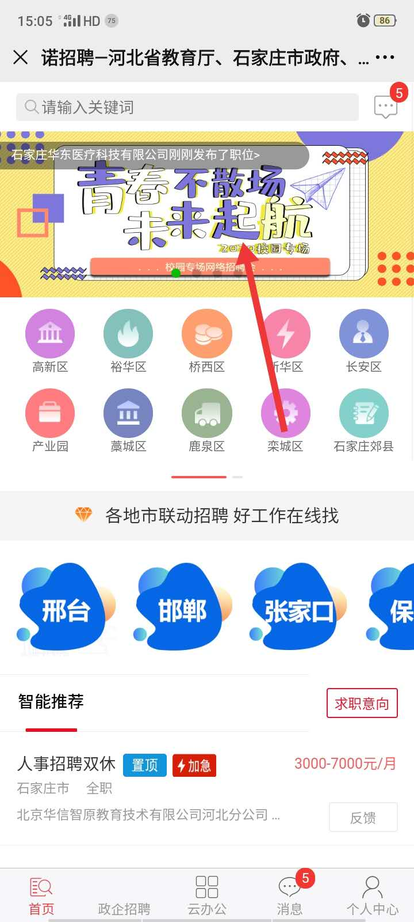
- 点击职位，页面最下方申请职位。投递简历前，请检查简历并及时完善简历。
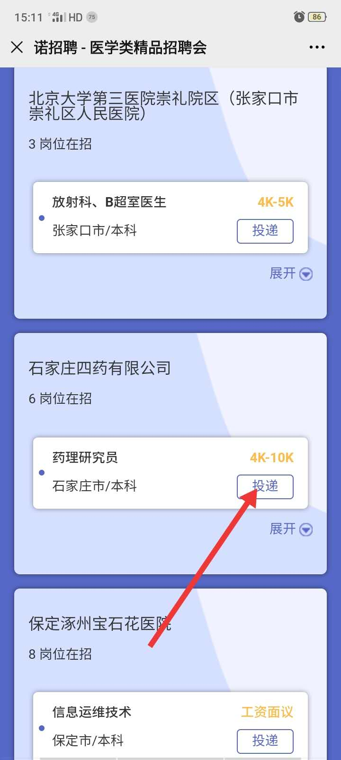
如您在使用中，有任何问题请拨打诺招聘平台客服电话4006161135进行咨询。

